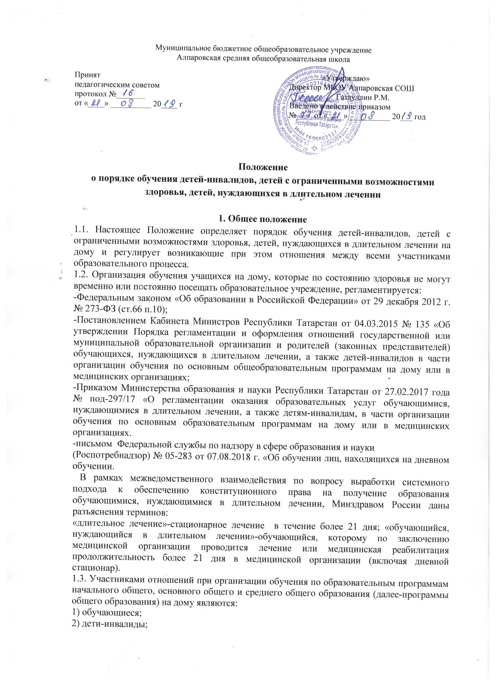

3) родители (законные представители) несовершеннолетних обучающихся, родители (законные представители) детей-инвалидов (далее - родители (законные представители));
4) образовательные организации;
5) педагогические работники;
6) медицинские организации.
1.4. Целью настоящего положения являются нормативное закрепление гарантий прав на общее образование учащихся с ограниченными возможностями здоровья путем создания организационных и иных условий при организации обучения.
1.5. Задачи организации обучения детей с ограниченными возможностями здоровья на дому:
- обеспечить и защитить конституционные права детей с ограниченными возможностями здоровья в части получения ими общего образования в форме обучения по месту их проживания и недопустимости дискриминации в сфере образования;
- создать условия для освоения детьми с ограниченными возможностями здоровья индивидуальных образовательных программ в рамках федерального государственного образовательного стандарта;
- создать механизм правовых отношений между участниками образовательного процесса при организации обучения детей, обучающихся на дому.
1.6. Для организации образовательной деятельности по основным общеобразовательным программам, прохождения государственной итоговой аттестации на дому или в медицинской организации, осуществляющей стационарное лечение, оздоровление, необходимо:
- заключение медицинской организации о проведении лечения или медицинской реабилитации продолжительностью более 21 дня в медицинской организации (включая дневной стационар);
- заявление в письменной форме родителей (законных представителей) на имя руководителя образовательной организации (в случае обучения на дому) или медицинской организации, в которой будет находиться на длительном лечении их ребенок, с просьбой организовать его обучение.
2. Организация освоения образовательных программ
2.1. При получении обучающимися образования по основным образовательным программам на дому или в медицинских организациях образовательная организация:
1) издает распорядительный акт об организации обучения на дому или в медицинской организации (на базе структурного подразделения);
2) разрабатывает и утверждает индивидуальную образовательную программу индивидуальную образовательную программу в соответствии с федеральными государственными образовательными стандартами, примерными основными образовательными программами (или адаптированными образовательными программами) и согласовывает его с родителями (законными представителями) с учетом:
особенностей психофизического развития и индивидуальных возможностей обучающихся (рекомендаций медицинской организации или психолого-медико- педагогической комиссии, а также индивидуальной программы реабилитации или абилитации инвалида (при их наличии)), примерных учебных планов, рекомендуемых Министерством образования и науки Республики Татарстан, возможности использования дистанционных образовательных технологий;
3) утверждает расписание занятий и согласовывает его с родителями (законными представителями). Индивидуальные занятия с обучающимся проводятся не менее трех раз в неделю в соответствии с индивидуальным учебным планом с учетом санитарно-эпидемиологических требований по максимальной дневной нагрузке;
4) предоставляет обучающемуся бесплатно учебники и учебные пособия, иную учебную литературу, дидактические, игровые пособия, имеющиеся в библиотеке образовательной организации, на время обучения;
5) обеспечивает специалистами из числа педагогических работников образовательной организации;
6) оказывает обучающемуся психолого-педагогическую помощь, необходимую для освоения основных общеобразовательных программ;
7) осуществляет безвозмездное психолого-педагогическое консультирование родителей (законных представителей) обучающегося;
8) привлекает при необходимости специалистов организаций, осуществляющих деятельность в области реабилитации и абилитации инвалидов, и их структурных подразделений;
9) осуществляет контроль за работой педагогических работников, обучающих на дому или в медицинских организациях;
10) осуществляет промежуточную, итоговую и государственную итоговую аттестации обучающихся, получающих образование по основным образовательным программам на дому или в медицинских организациях;
11) выдает обучающемуся, успешно прошедшему государственную итоговую аттестацию, документ об образовании (за исключением обучающихся по образовательным программам дошкольного образования).
2.2. Обучающимся по основным образовательным программам, не прошедшим государственную итоговую аттестацию или получившим на государственной итоговой аттестации неудовлетворительные результаты, а также обучающимся, освоившим часть образовательной программы и (или) отчисленным из образовательной организации, выдается справка об обучении или о периоде обучения по образцу, самостоятельно устанавливаемому образовательной организацией.
2.3. Педагогическими работниками, обучающими ребенка индивидуально на дому или в медицинской организации, заполняется журнал учета проведенных занятий, где записывается дата занятия, содержание изучаемого материала, количество часов на его изучение, выставляемые текущие и итоговые отметки для обучающихся по основным образовательным программам.
2.4. Освоение обучающимся основной образовательной программы соответствующего уровня на дому, в том числе отдельной части или всего объема учебного предмета, курса дисциплины (модуля) образовательной программы, сопровождается промежуточной аттестацией обучающегося, проводимой в формах и порядке, определенных локальным нормативным актом образовательной организации.
2.5. Результаты промежуточной аттестации обучающегося, осваивающего основную образовательную программу соответствующего уровня на дому или в медицинской организации, отражаются в журнале учета успеваемости обучающихся на бумажном и (или) электронном носителях. В журнал учета успеваемости обучающихся заносится запись о периоде обучения на дому, указывается дата и номер приказа образовательной организации.
2.6. Время начала занятий обучающегося после его поступления в медицинскую организацию определяет заведующий отделением, в которое обучающийся поступил, совместно с лечащим врачом в зависимости от состояния здоровья обучающегося. В срок, определяющий период, предшествующий началу занятий, не входит время, когда обучающемуся было противопоказано обучение по состоянию его здоровья.
2.7. Образовательная организация в обязательном порядке осуществляет индивидуальный учет результатов освоения образовательных программ, для чего в
образовательной организации ведутся классные журналы (журналы проведения занятий).
2.8. Образовательный процесс обучающихся, нуждающихся в длительном лечении, также регламентируется образовательной программой, расписанием занятий, которые рассматриваются и принимаются в порядке, установленном образовательной организацией, согласовываются с родителями (законными представителями), заведующим отделением и лечащим врачом медицинской организации и утверждаются локальными нормативными актами образовательной организации.
2.9. Образовательный процесс организуется с учетом состояния здоровья обучающихся. Ежедневная учебная нагрузка обучающегося не должна превышать 3-4 уроков по 45 минут, а для обучающихся 1-х классов - не более трех занятий в день по 35 минут.
2.10. Образовательный процесс осуществляется в форме групповых и индивидуальных занятий. Наполняемость классов, групп может составлять от 4 до 15 человек. При наличии в отделении медицинской организации от 4 до 15 обучающихся 1-4 классов для занятий организуется класс-комплект.
Для учащихся 5-11 классов при наличии в двух смежных классах (5 - 6, 6 - 7, 7 -8, 8-9, 10 - 11) от 4 до 15 обучающихся организуются групповые занятия из двух смежных классов.
При наличии обучающихся от одного до трех человек включительно обучение осуществляется по индивидуальному учебному плану. Индивидуальный учебный план составляется из расчета учебной нагрузки для индивидуального обучения на дому.
Индивидуальная программа обучения обучающегося, находящегося на длительном лечении в стационаре медицинской организации, предполагает возможность освоения учебной программы и в разновозрастной группе; и непосредственное участие педагога, и «диалоговое обучение». Методика обучения обычно основывается на использовании укрупненных дидактических единиц по общеобразовательным предметам.
С целью интенсификация познавательного интереса и процесса выработки предметных, метапредметных, личностных результатов обучения рекомендуется использование межпредметных технологий, межпредметных связей, проведение интегрированных уроков.
Формы работы и методы обучения должны соответствовать главному требованию - быть щадящими, не вредящими лечению ребенка, и способствовать его социальной устойчивости и адаптации. Гибкость, полная ориентация на ребенка, его возможности, состояние здоровья - одна из важных черт организации образовательного процесса детей, находящихся на длительном лечении (проходящих реабилитацию).
2.11. При выписке из медицинской организации ребенку выдается справка об обучении за период нахождения в медицинской организации с указанием результатов освоения основных общеобразовательных программ по каждому учебному предмету. Справка подписывается руководителем образовательной организации и главным врачом (заведующим отделением) медицинской организации, заверяется печатями указанных организаций.
Контроль за освоением образовательных программ соответствующего уровня обучающимися, находящимися на длительном лечении в медицинской организации, обеспечивает образовательная организация, которая осуществляет обучение в медицинской организации.
3. Финансовое обеспечение обучения учащихся на дому.
3.1. Учебная нагрузка определяется индивидуально согласно учебному плану, разработанному в соответствии с федеральными государственными образовательными стандартами, рекомендациям психолого-медико-педагогической комиссии. Максимальный общий объем недельной образовательной нагрузки обучающихся установлен СанПиН 2.4.2.282-10 «Санитарно-эпидемиологические требования к условиям и организации обучения в общеобразовательных учреждениях», утвержденными постановлением Главного государственного санитарного врача Российской Федерации от 29.12.2010 №189, для обучающихся с ограниченными возможностями здоровья – СанПиН 2.4.2.3286-15 «Санитарно- эпидемиологические требования к условиям и организации обучения и воспитания в организациях, осуществляющих образовательную деятельность по адаптированным основным общеобразовательным программам для обучающихся с ограниченными возможностями здоровья», утвержденными постановлением Главного государственного санитарного врача Российской Федерации от 10.07.2015 №26.
Для детей, страдающих онкологическими заболеваниями, часы недельной учебной нагрузки могут быть увеличены. В этом случае максимальное количество часов в неделю, подлежащих тарификации в общеобразовательном учреждении, составляет до 12 часов; 16 часов; до 18 часов соответственно.
3.2. Продолжительность урока составляет 45 минут.
3.3. Оплата труда учителей, обучающих на дому, производится по тарификации, в том числе и в каникулярное время.
3.4. В случае болезни ученика учитель обязан отработать непроведенные часы согласно тарификации. Сроки отработки согласовываются с родителями (законными представителями).
3.5. В случае болезни учителя (не позже, чем через неделю) администрация школы с учетом кадровых возможностей производит замещение занятий другим учителем.
3.6. В случае, когда проведение занятий на дому с учащимся прекращается раньше срока, администрация образовательного учреждения представляет в бухгалтерию приказ о снятии учебной нагрузки.

4. Участники образовательного процесса.
4.1. Участники образовательного процесса: обучающиеся, педагогические работники, родители (законные представители) обучающихся.
4.2. Права обучающегося:
- на получение образования в соответствии с государственным стандартом;
- вносить предложения по совершенствованию образовательного процесса в администрацию общеобразовательного учреждения;
- на уважение своего человеческого достоинства, свободу совести и информации, свободное выражение собственных взглядов и убеждений;
- на моральное и материальное поощрение за успехи в учении;
- на бесплатное пользование библиотечно-информационными ресурсами библиотек.
- на моральное и материальное поощрение за успехи в учении;
- на психолого-медико-педагогическое сопровождение;
- на участие в культурной жизни школы.
4.3. Обязанности обучающегося:
- добросовестно учиться, стремиться к сознательному и творческому освоению образовательных программ;
- уважать честь и достоинство работников образовательного учреждения;
- соблюдать расписание занятий;
- находиться дома в часы, отведенные для занятий согласно индивидуальному расписанию;
- вести дневник, тетради (если нет соответствующих медицинских ограничений).
4.4.Права родителей (законных представителей):
- защищать законные права ребенка;
- обращаться для разрешения конфликтных ситуаций к администрации общеобразовательной организации;
- присутствовать на уроках с разрешения администрации МБОУ Алпаровская СОШ;
- вносить предложения по составлению расписания занятий, по включению в пределах выделенных часов, предметов из учебного плана общеобразовательного учреждения, аргументировав необходимость, с учетом способностей и интересов обучающегося.
4.5. Обязанности родителей (законных представителей):
- выполнять требования общеобразовательной организации;
- поддерживать интерес ребенка к школе и образованию;
- ставить учителя в известность о рекомендациях врача, особенности режима;
- создавать условия для проведения занятий, способствующих освоению знаний;
- своевременно, в течение дня, информировать общеобразовательное учреждение об отмене занятий по случаю болезни и возобновлении занятий;
- контролировать ведение дневника, выполнение домашних заданий.
4.6. Педагогический работник имеет права, предусмотренные Федеральным законом «Об образовании в Российской Федерации» от 29 декабря 2012 г. № 273 –ФЗ
4.7. Обязанности учителя:
- выполнять государственные программы с учетом особенностей и интересов учащихся; развивать навыки самостоятельной работы с учебником, справочной и художественной литературой;
- знать специфику заболевания, особенности режима и организации домашних занятий;
- не допускать перегрузки, составлять индивидуальные планы;
- своевременно заполнять журналы учета проводимых занятий;
- контролировать ведение дневника учеником.
- систематически вносить данные об успеваемости обучающегося в журнал надомного обучения.
4.8. Обязанности классного руководителя:
- поддерживать контакт с учащимися и родителями, выявлять привычки, особенности и состояние здоровья больных детей.
4.9. Обязанности администрации:
- контролировать выполнение учебных программ, методику индивидуального обучения, аттестацию обучающихся, оформление документации не реже 1 раза в четверть;
- контролировать своевременность проведения занятий на дому, ведение журнала обучения на дому;
- обеспечивать своевременный подбор учителей.
5. Оформление классного журнала и журнала индивидуальных занятий
5.1. На каждого учащегося оформляется журнал, куда заносятся даты и темы занятий в соответствии с расписанием и календарно-тематическим планированием.
5.2. Отметки текущей аттестации выставляются в журнал обучения на дому. Четвертные, полугодовые, годовые, итоговые отметки переносятся из журнала обучения на дому в классный журнал соответствующего класса.
5.3. В классный журнал соответствующего класса вносятся сведения о переводе из класса в класс, о выпуске из общеобразовательной организации

